Temat: Fraktale

Treści kształcenia:
Wykorzystywanie komputera oraz programów i gier edukacyjnych do poszerzania wiedzy i umiejętności z różnych dziedzin. Uczeń:
3) posługuje się programami komputerowymi, służącymi do tworzenia modeli zjawisk i ich symulacji, takich jak zjawiska: fizyczne, chemiczne, biologiczne, korzystanie z internetowych map.

Nabywane umiejętności:
Uczeń:
● Potrafi zdefiniować procedurę rekurencyjną w języku Python
● Potrafi odręcznie wykonać rysunek rekurencyjny według zadanego algorytmu
● Potrafi podać przykłady fraktali występujących w przyrodzie

Kompetencje kluczowe:
● Kompetencje informatyczne
● Kompetencje społeczne
● Kompetencje matematyczne i podstawowe kompetencje naukowo-techniczne

Środki dydaktyczne:
● Film (samouczek)
● Prezentacja zawierająca informacje o fraktalach
● Komputer podłączony do Internetu
● Rzutnik
● Tablica

Metody nauczania:
● Eksponujące: film
● Podające: opis, prezentacja
● Problemowe: dyskusja, rozmowa kierowana
● Praktyczne: ćwiczenia

Formy pracy:
● Praca zbiorowa
● Praca w grupie
● Praca indywidualna

Część 1 – FRAKTALE - teoria
Fraktal (łac. fractus – złamany, cząstkowy) w znaczeniu potocznym oznacza zwykle obiekt samopodobny (tzn. taki, którego części są podobne do całości) albo "nieskończenie subtelny" (ukazujący subtelne detale nawet w wielokrotnym powiększeniu). Pojęcie fraktala zostało wprowadzone do matematyki przez francuskiego informatyka i matematyka polskiego pochodzenia Benoîta Mandelbrota w latach siedemdziesiątych XX wieku. Odkryty przez niego zbiór Mandelbrota nie był jednak pierwszym przykładem fraktala. Wcześniej istniała już cała gama zbiorów postrzeganych jednak głównie jako kontrprzykłady pewnych twierdzeń. Szczególnymi fraktalami – nie nazywając ich po imieniu – zajmowali się Georg Cantor, Giuseppe Peano, Wacław Sierpiński, Paul Lévy, a także Donald Knuth. Szczególny wkład w rozwój geometrycznej teorii miary wniósł Abraham Bezikowicz, który skonstruował również wiele konkretnych fraktali o paradoksalnych własnościach. Również zbiór Julii, ściśle związany ze zbiorem Mandelbrota, był badany w latach 20. zeszłego wieku. Mandelbrot używając komputera do wizualizacji uczynił z fraktali przedmiot intensywnych badań. O ważności tego zagadnienia zadecydowały zastosowania w różnych dziedzinach, zwłaszcza poza matematyką, np. obecnie prawie każdy telefon komórkowy korzysta z wbudowanej anteny fraktalnej. Liczne odpowiedniki fraktali istnieją też w naturze.
Za jedną z cech charakterystycznych fraktala jest samopodobieństwo, to znaczy podobieństwo fraktala do jego części. Co więcej, zbiory fraktalne mogą być samoafiniczne, to znaczy, że część zbioru może być obrazem całości przez pewne przekształcenie afiniczne. Dla figur samopodobnych można określić wielkość zwaną wymiarem samopodobieństwa lub wymiarem pudełkowym. Drugą ważną cechą fraktali jest nieskończona subtelność - nie da się ich tak powiększyć, by uzyskać ciągłe kształty (odcinki, okręgi, itp). Fraktale są w większości generowane komputerowo, przy użyciu skomplikowanych algorytmów wykorzystujących zbiory przekształceń afinicznych lub liczących zbieżność ciągów z parametrem dla każdego piksela obrazu. Istnieją także struktury, które można stworzyć w domowym zaciszu przy użyciu ołówka i linijki.

Część 2 - Przykłady fraktali

Zbiór Cantora
Krzywa Kocha - kolejny prosty fraktal. Wygląd podobny do płatka śniegu nie jest tu przypadkowy.
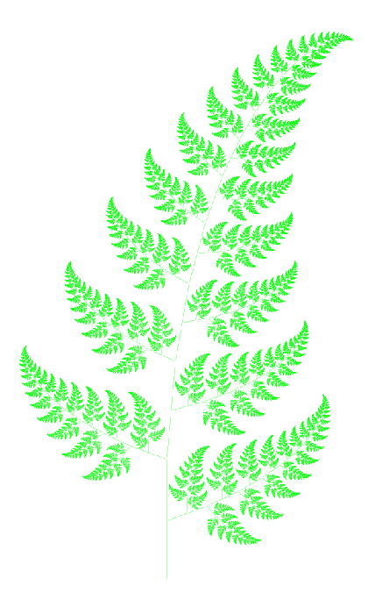
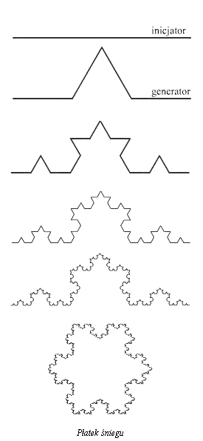
Paproć Barnsleya - naturze możemy znaleźć wiele organizmów, których struktura przypomina fraktal.
Jest określona wzorem
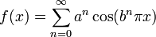
gdzie a jest pewną liczbą z przedziału (0,1) natomiast b jest liczbą nieparzystą, spełniającą warunek ab>1+3π/2.
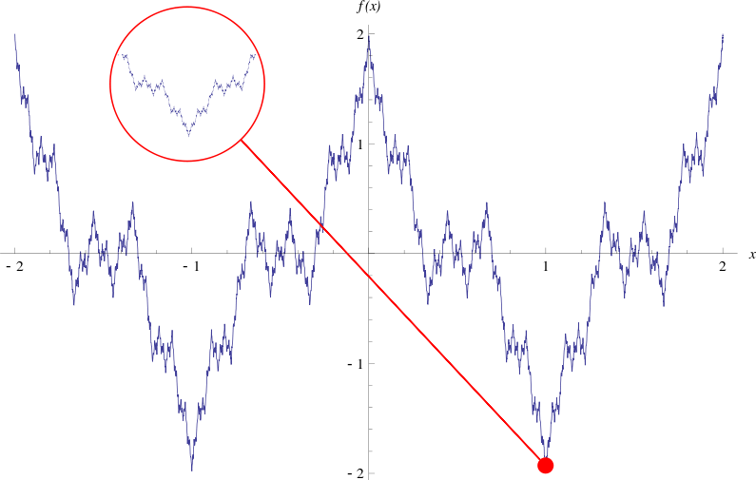

Zbiór Mandelbrota - zwany także żukiem Mandelbrota. Jego brzeg jest jednym ze sławniejszych fraktali.
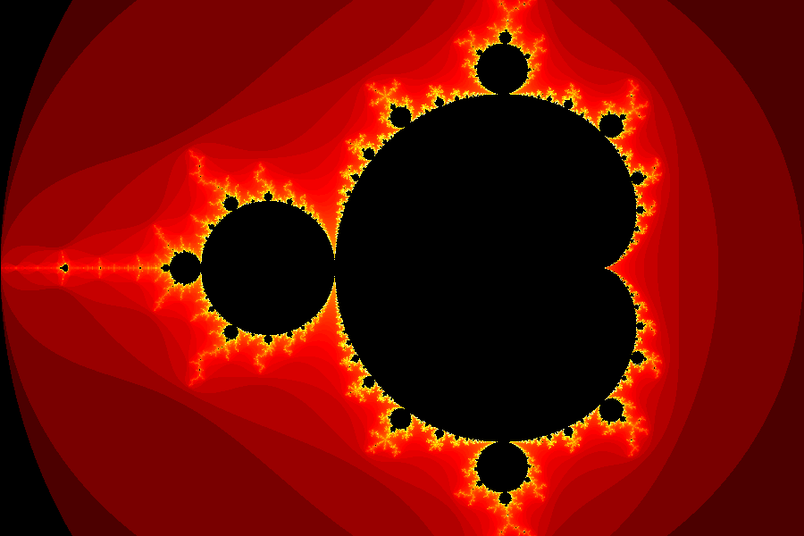
Płonący statek (Opisany przez Michaela Michelitscha i Otto E. Rösslera w 1992.)
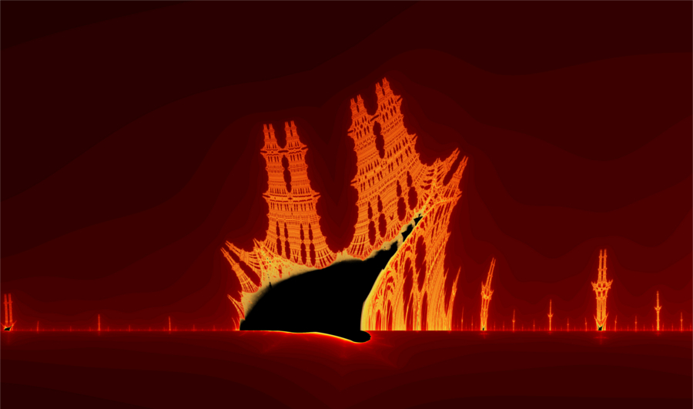
Fraktale różnego pochodzenia
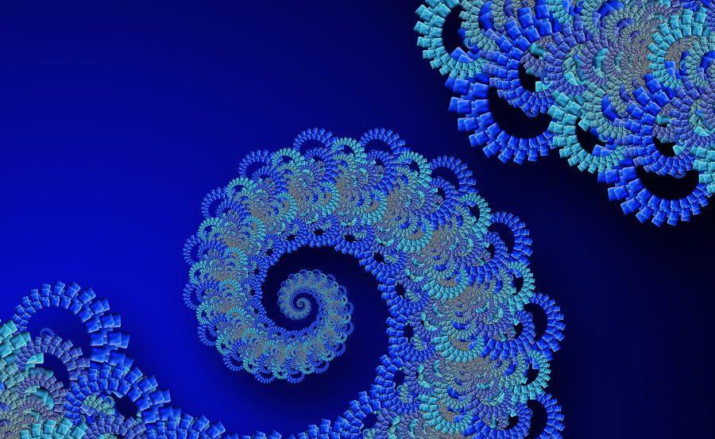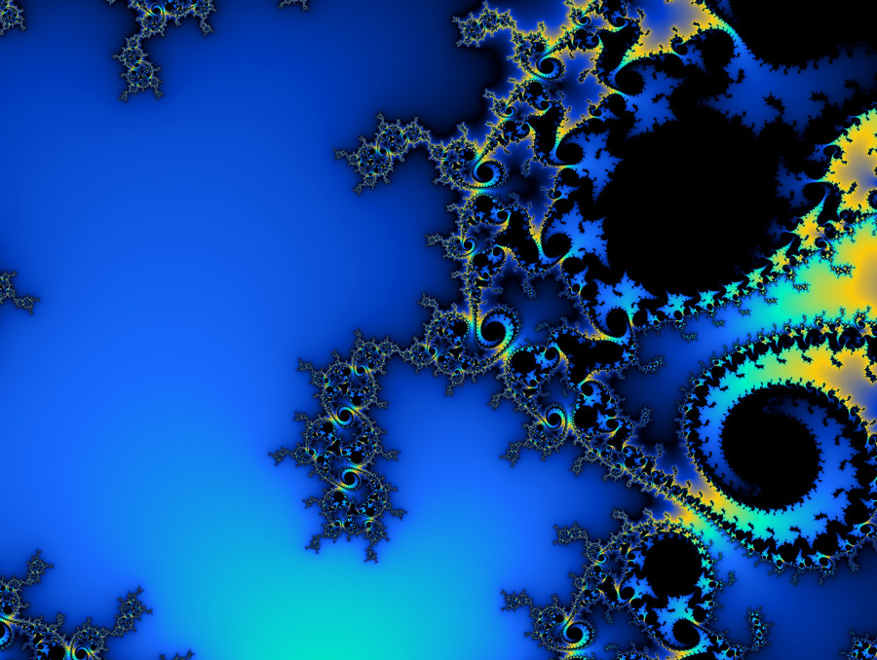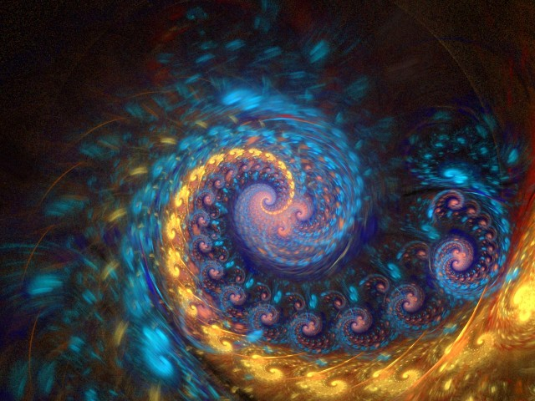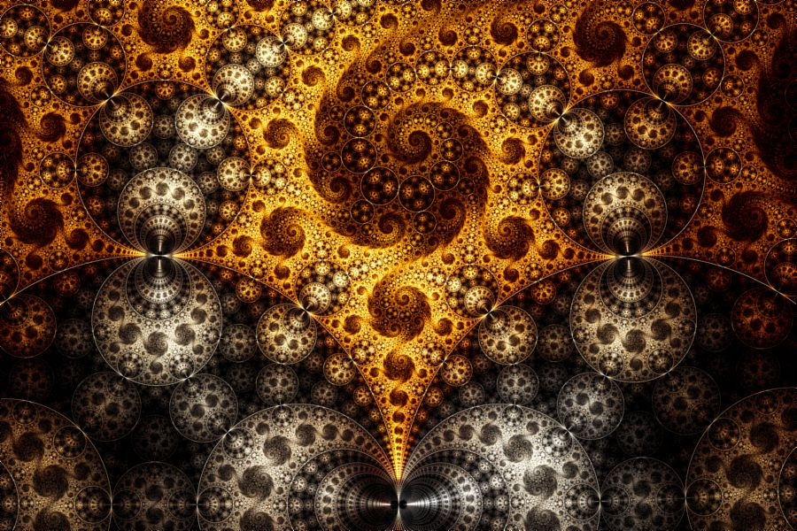

Przykłady struktur fraktalnych w naturze
Kalafior Brassica oleracea - roślina występująca we Włoszech.
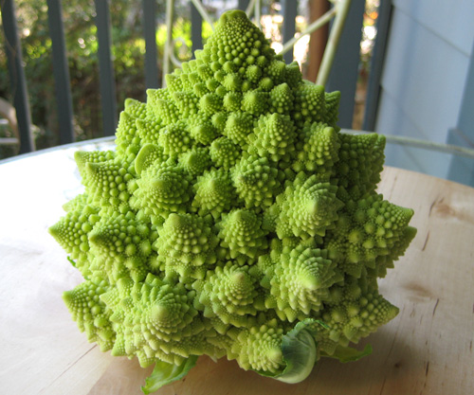

Fiordy (Zdjęcie satelitarne fiordów Sognefjorden i Hardangerfjorden w Norwegii.)
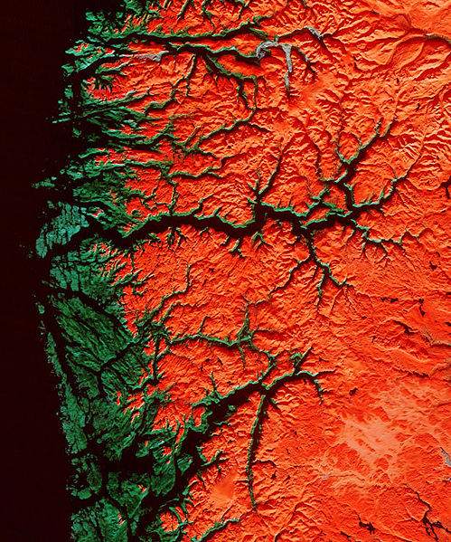

Chmury
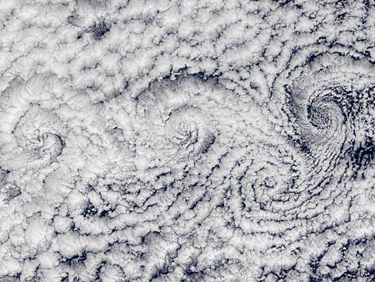
Galaktyki
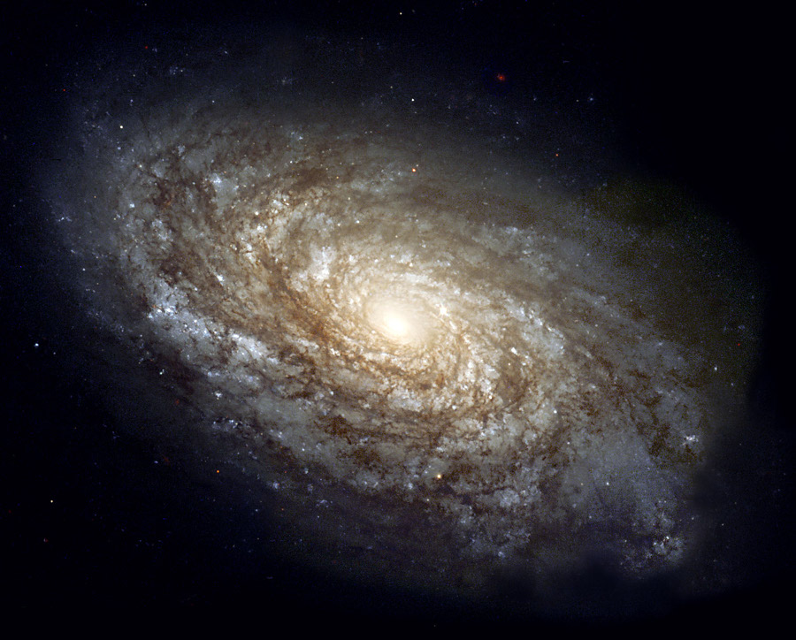
Drzewa (Trees)
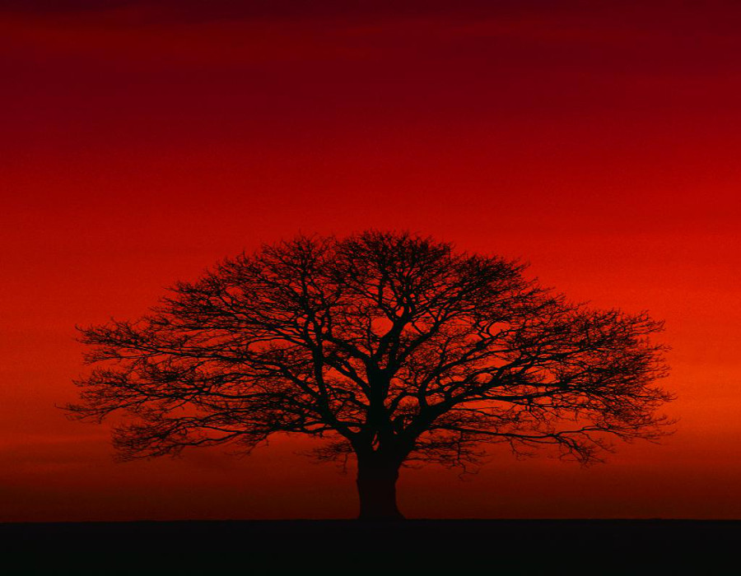
Sieć neuronów w mózgu
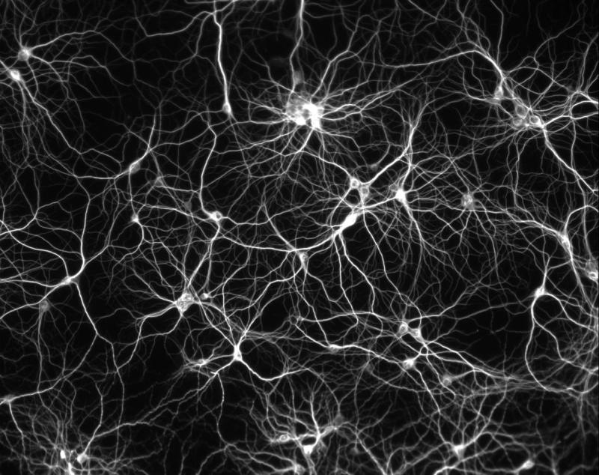

Pioruny
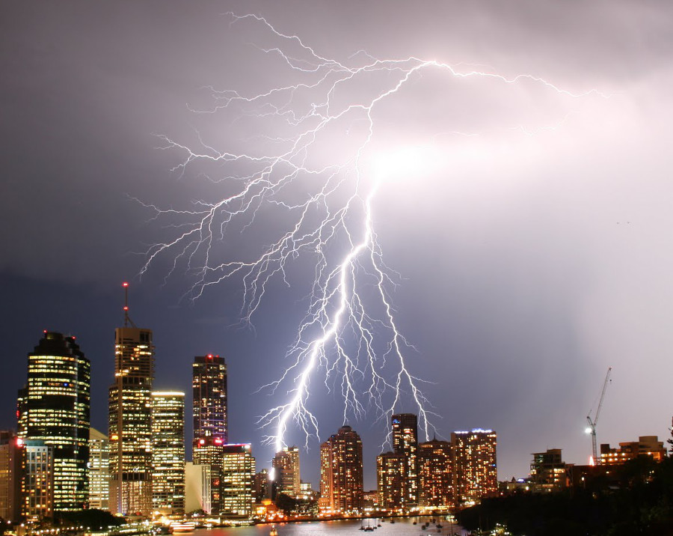

Część 3 – Tworzenie fraktali online
Korzystając z podanych odnośników tworzymy fraktale oraz zmieniamy ich parametry
http://usefuljs.net/fractals/
https://sirxemic.github.io/ifs-animator/
https://onlinemathtools.com/generate-cesaro-fractal

Część 4 – Tworzenie fraktali za pomocą języka PYTHON
Kaorzystając z modułu Turtle tworzymy płatek śniegu w Pythonie

from turtle import *
def koch(bok, n):
if n == 0:
fd(bok)
return
koch(bok/3, n - 1)
lt(60)
koch(bok/3, n - 1)
rt(120)
koch(bok/3, n - 1)
lt(60)
koch(bok/3, n - 1)
def platek(n):
bok = 300
lt(60)
for i in range(3):
koch(bok, n)
rt(120)
rt(60)

speed(0)
#platek(1)
#platek(2)
platek(3)

Część 5 – Tworzenie fraktala w programie graficznym
Na podstawie filmu https://www.youtube.com/watch?v=sFEYQMrWNHU tworzymy własne fraktale.
Przykładowy fraktal ucznia

Część 6 - Zastosowanie fraktali w medycynie, biologii, psychologii i informatyce
- Grafika komputerowa - generowanie sztucznych krajobrazów i roślin
- Zastosowanie do klasyfikacji roślin (wymiary fraktalne liści)
- Zastosowania w analizie tekstur, dekompozycja obrazu na podstawie lokalnego wymiaru fraktalnego
- Kompresja fraktalna obrazu (znajdowanie IFS dla zadanego prototypu)
- Generowanie obrazów nie powodujących żadnych skojarzeń
- Opis procesów chaotycznych zachodzących w układach dynamicznych
- Przetwarzanie i kodowanie obrazów cyfrowych
- Modelowanie tworów naturalnych dla celów realistycznej grafiki komputerowej
- Badanie struktury łańcuchów DNA
- Badanie samopodobnych struktur harmonicznych występujących w muzyce

